Лабораторная работа 3

Задание 2. SQL инъекции
- С помощью проводника откройте папку htdocs\web-security\lab\lab 3.2
- Скопируйте все файлы и вложенные папки из нее в папку htdocs\web-security
- C помощью Notepad++ откройте файл
\htdocs\web-security\ gbook\user-messages.php
и изучите его.
- В браузере наберите адрес
http://localhost/web-security/gbook/user-messages.php
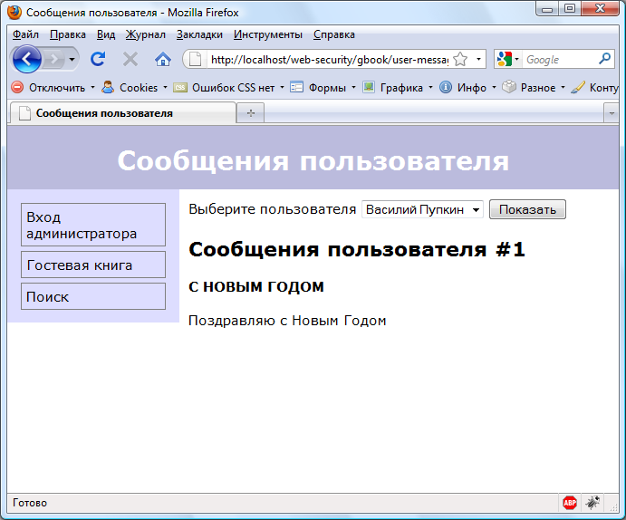
- Убедитесь в работоспособности работы этого сценария
- Откройте командное окно
Start à Run à cmd
- Введите команду переключения кодовой страницы окна
chcp 1251
- Подключитесь к серверу MySQL
mysql –uroot –ppassword
- Переключите кодовую страницу
SET NAMES cp1251;
- Переключитесь на базу данных ws
USE ws;
- Создайте хранимую процедуру на сервере MySQL, возвращающую сообщения указанного пользователя, например, так:
DELIMITER |
DROP PROCEDURE IF EXISTS spUserMessages |
CREATE PROCEDURE spUserMessages (userId INT)
BEGIN
SELECT id, DATE_FORMAT(date, '%d.%m.%Y %H:%i') AS date,
subject, message
FROM gbook
WHERE user_id = userId;
END
|
DELIMITER ;
- Проверьте работоспособность этой процедуры выполнив запрос:
CALL spUserMessages(1);
- В сцерании \htdocs\web-security\ gbook\user-messages.php измените подключение к MySQL так, чтобы использовать модуль mysqli
- Измените сценарий так, чтобы он вызывал созданную хранимую процедуру spUserMessages
- Самостоятельно создайте и используйте хранимую процедуру, возвращающую список пользователей для формирования раскрывающегося списка
- Проверьте работоспособность этого сценария.
- Если остается время: изучите другие сценарии Вашего приложения и найдите потенциальные SQL инъекции. А слабо́ исправить их прямо сейчас?

